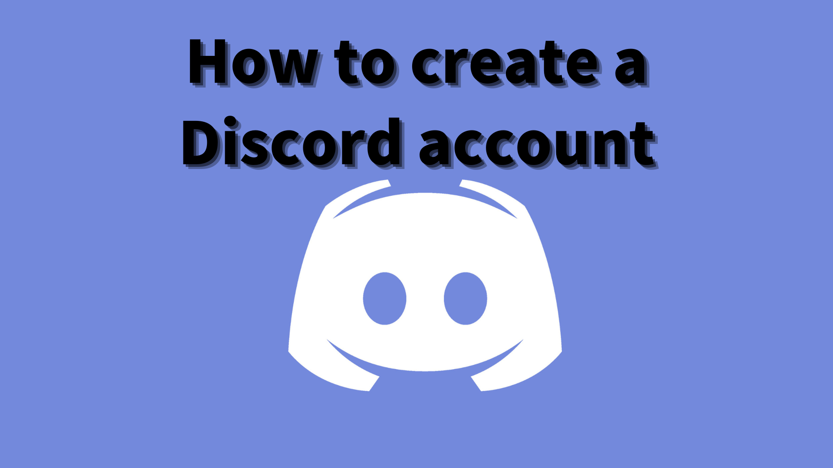
Bir Uyuşmazlık Hesabı Nasıl Oluşturulur
Bu SmaPke dergisinde, "Discord Hesabı Nasıl Oluşturulur" ı tanıtacağız!
Kullanıcılarla iletişim kurmak için "Discord" adlı bir iletişim aracı kullanıyoruz.
Anlaşmazlık nedir?
Discord, oyuncular ve topluluk üyeleri için bir platform olarak başladı, ancak şimdi çeşitli amaçlar için kullanılıyor.
Video görüşmeleri, metin sohbeti ve sesli sohbet gibi çok işlevli bir iletişim aracı olarak kullanılabilir.
Öğrenme grupları, arkadaşlar arasındaki iletişim ve hobi çevreleri gibi çeşitli amaçlar için kullanmak mümkündür.
Uyuşmazlık neden popüler?
Uyuşmazlığın en büyük cazibesi, kullanıcıların sorunsuz iletişim kurabilmesidir.
Özellikle, sesli sohbet ve gerçek zamanlı olarak video çağrıları mümkün olması da diğer platformlardan daha üstündür.
Ayrıca, özel bilgi olmadan bir sunucu yapabilir ve kendi topluluğunuzu oluşturabilirsiniz.
Anlaşmazlığın temel işlevi
・ Metin sohbeti: Bilgi paylaşabilir ve bir grup içinde iletişim kurabilirsiniz.
・ Sesli sohbet: Grup içinde sesle konuşabilirsiniz.Özellikle oyuncular arasında popülerdir, çünkü oyun oynama sırasında bile kullanılabilir.
・ Video görüşmesi: Kameralarla yapılan aramalar da mümkündür.Uzak alanlarda arkadaşlarınız ve ailenizle iletişim için uygun.
・ Bir sunucu oluşturun: Kendi topluluğunuzu oluşturabilir ve arkadaşlarınızı davet edebilirsiniz.
Bu işlevleri kullanarak, anlaşmazlık iletişim aralığınızı genişletebilir.Gerçekten bir hesap oluşturma prosedürlerini ayrıntılı olarak açıklayacağım.
[Akıllı Telefon] Discord Hesap Oluşturma Prosedürü
① Discord uygulamasını indirin
② "Kayıt" ı dokunun
③ Telefon numarasını veya e -posta adresini girin
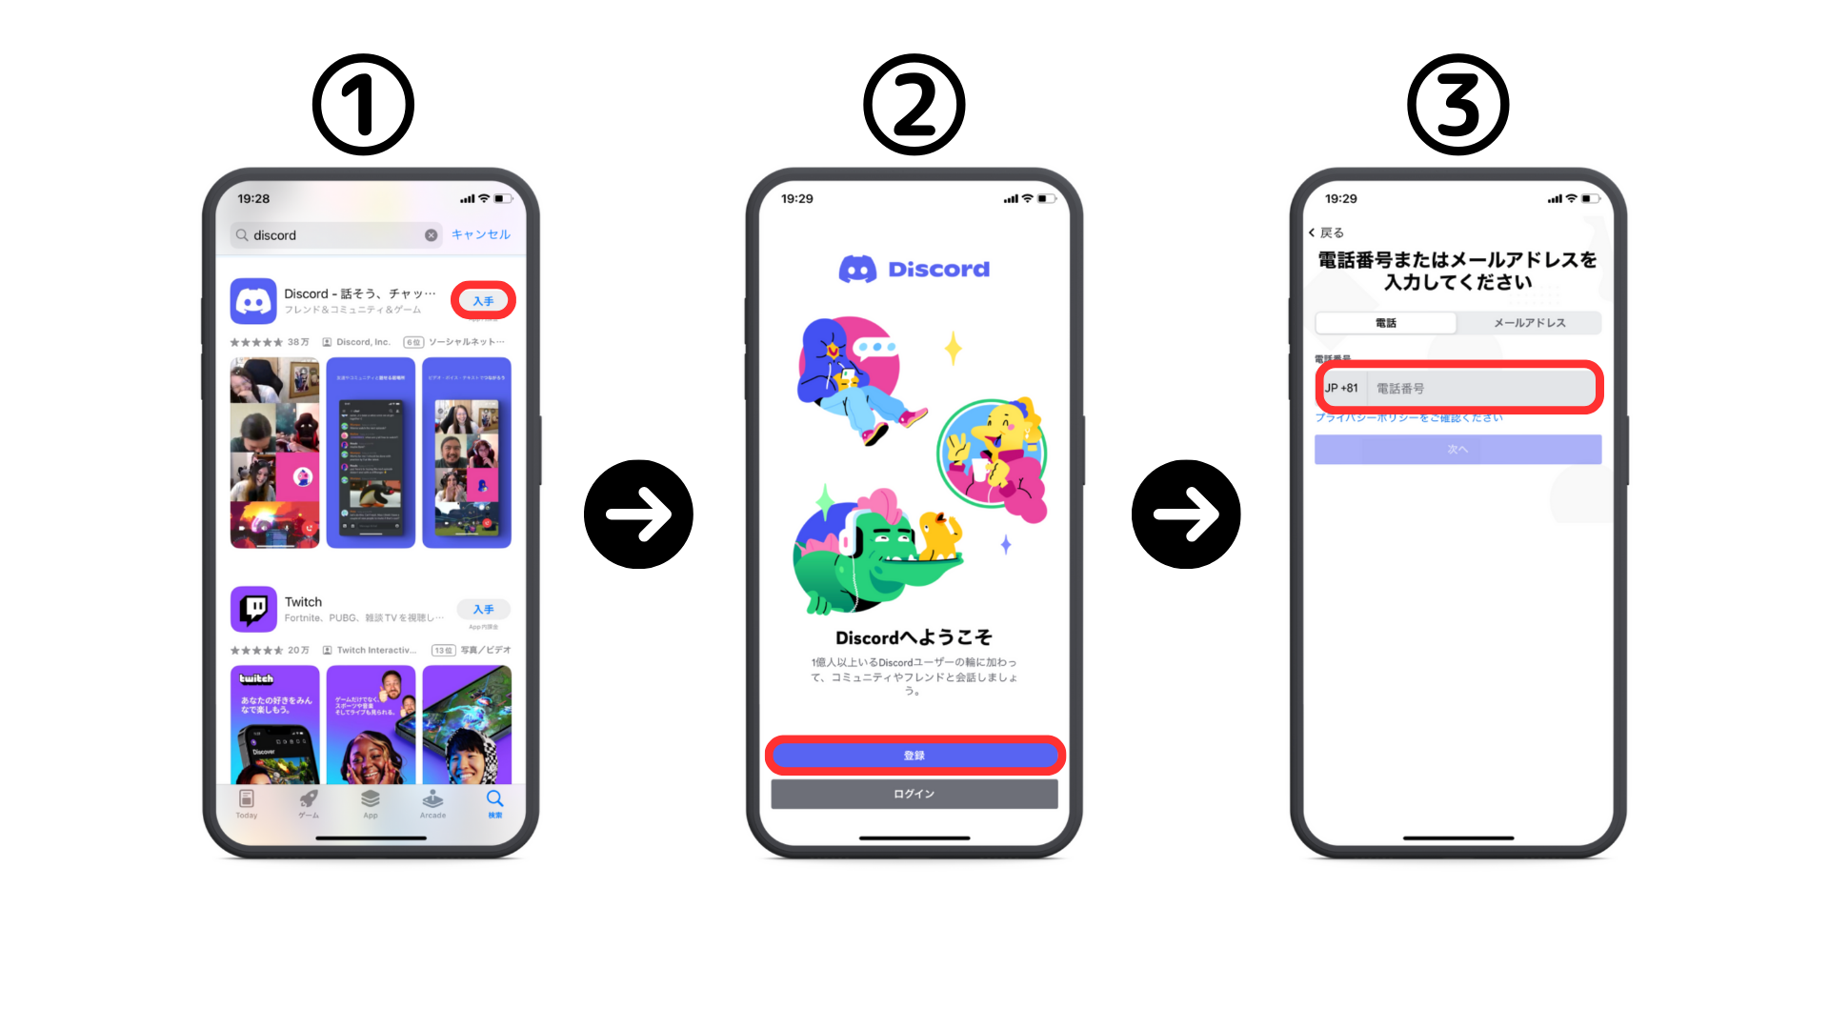
④ Adı girin
⑤ Kullanıcı adını ve şifreyi girin
⑥ Doğum tarihini girin
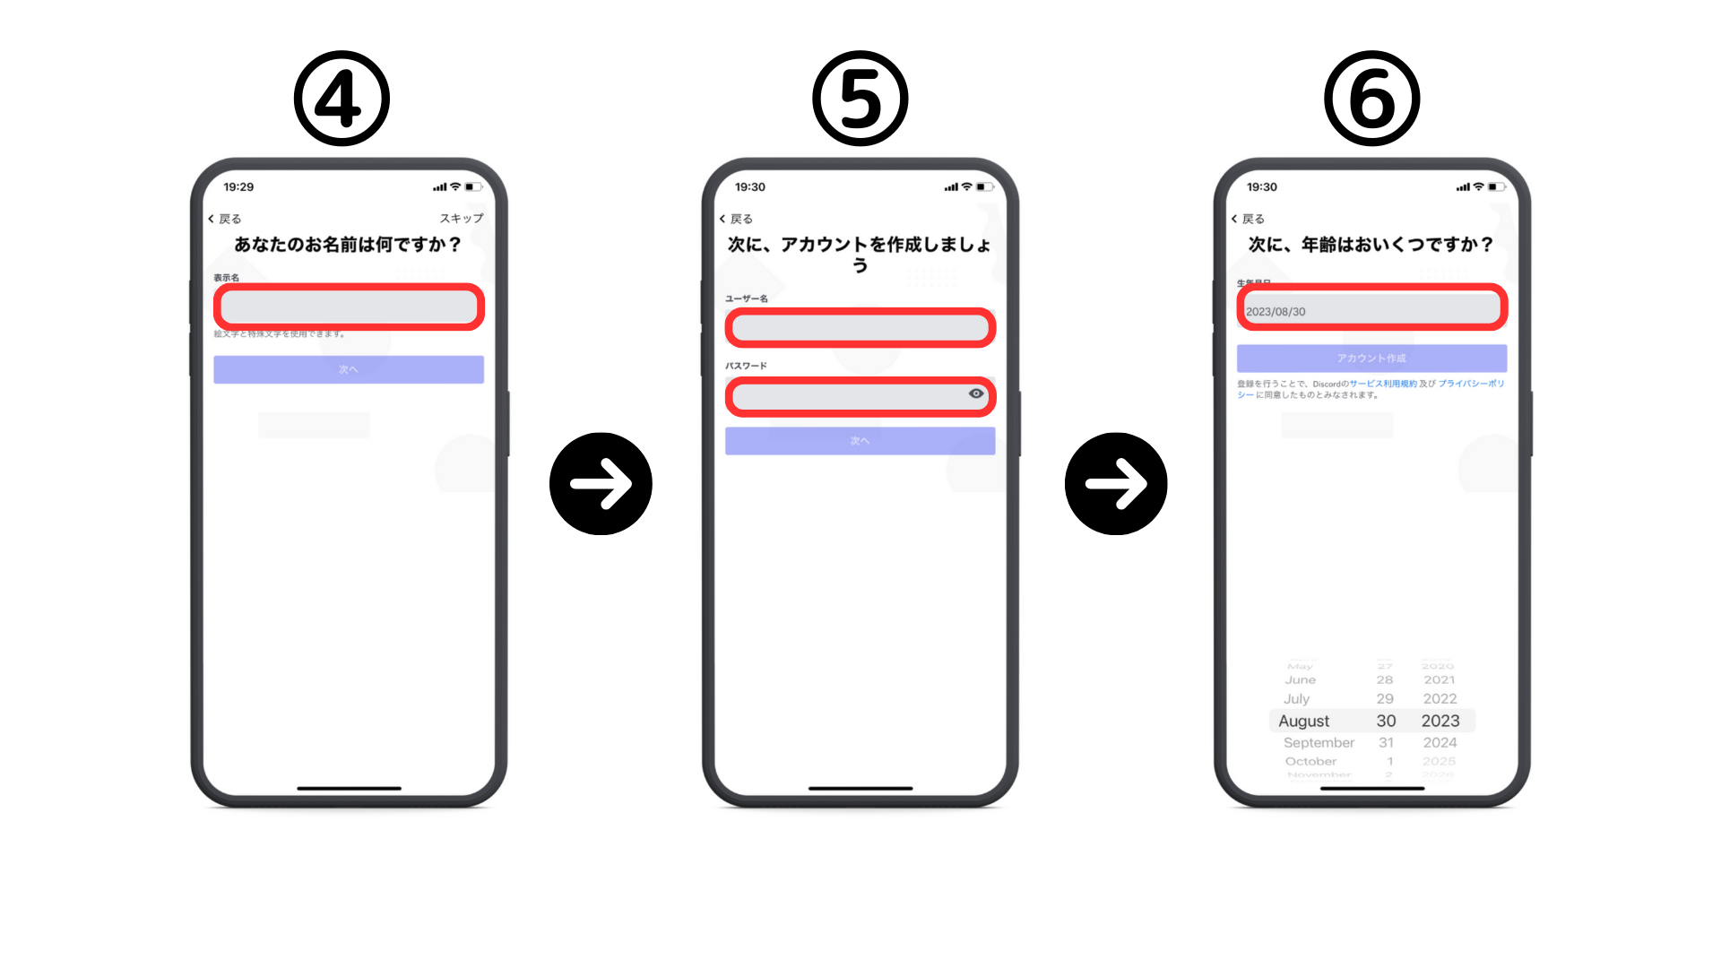
⑦ "Onay" ı dokunun
⑧ Aynı görüntüyü kontrol edin
⑨ E -Mail adresine/telefon numarasına göre arama yapmak isteyip istemediğinizi kontrol edin
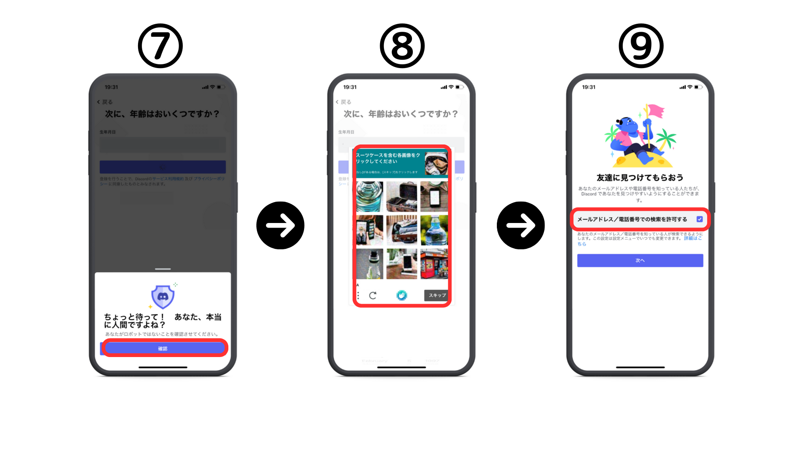
⑩ İkonları ayarlayın (daha sonra ayarlanabilir)
⑪ Kayıt tamamlandı
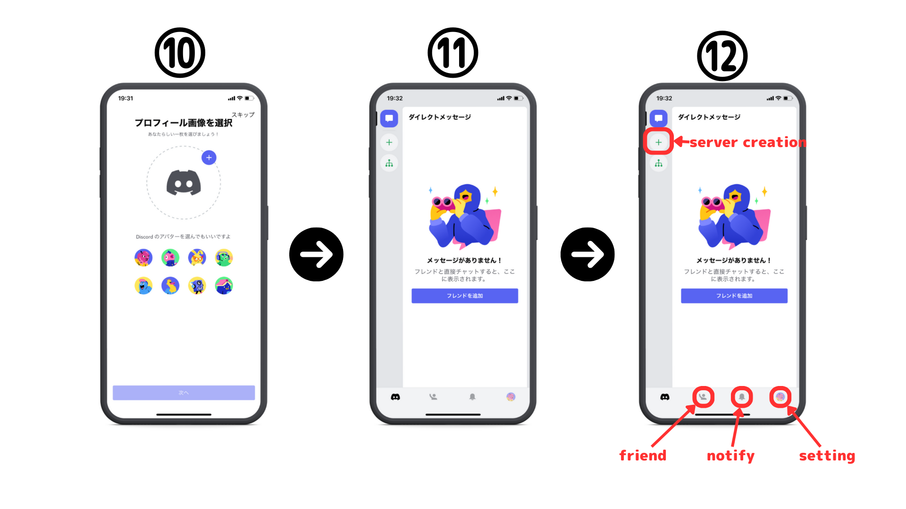
[PC] Discord Hesap Oluşturma Prosedürü
İlk olarak, uyumsuzluğun resmi bağlantısına erişin.https://diskord.com/
Windows Windows sürümünü indirin veya bir tarayıcı ile açın.
② Ekran adını girin
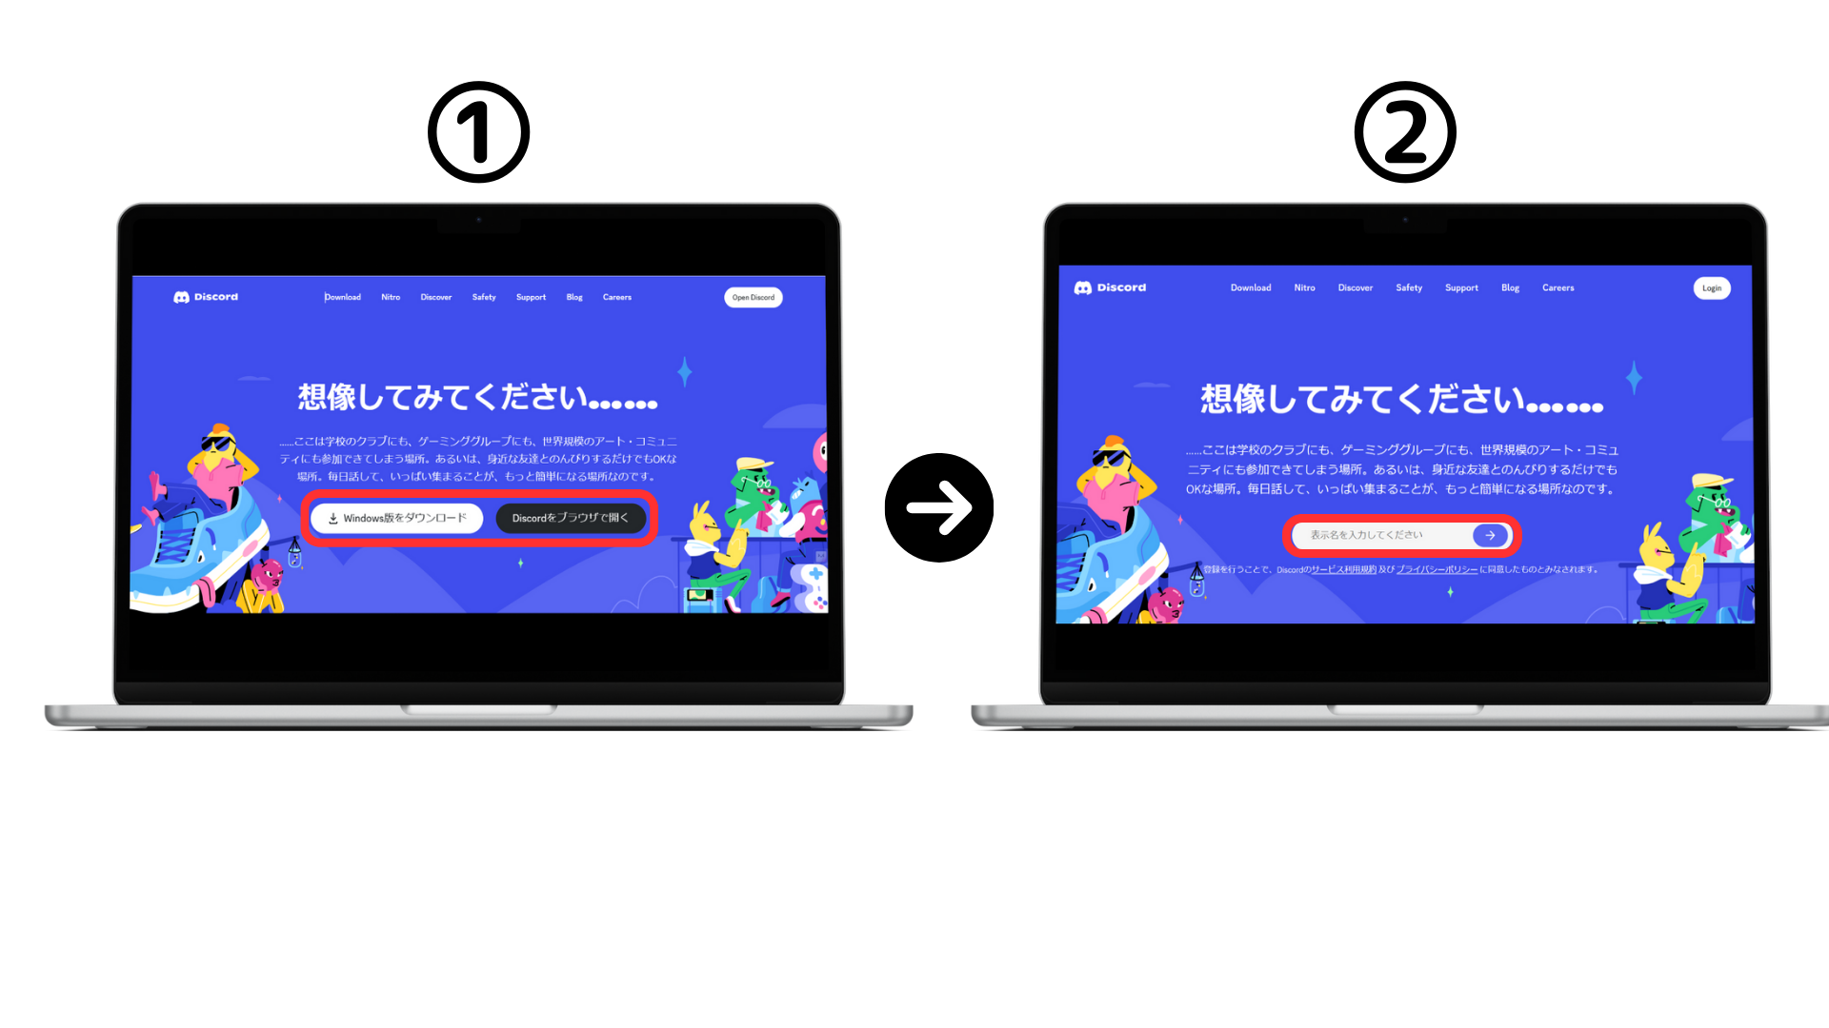
③ İnsanlara göz atın
④ Doğum tarihinizi girin
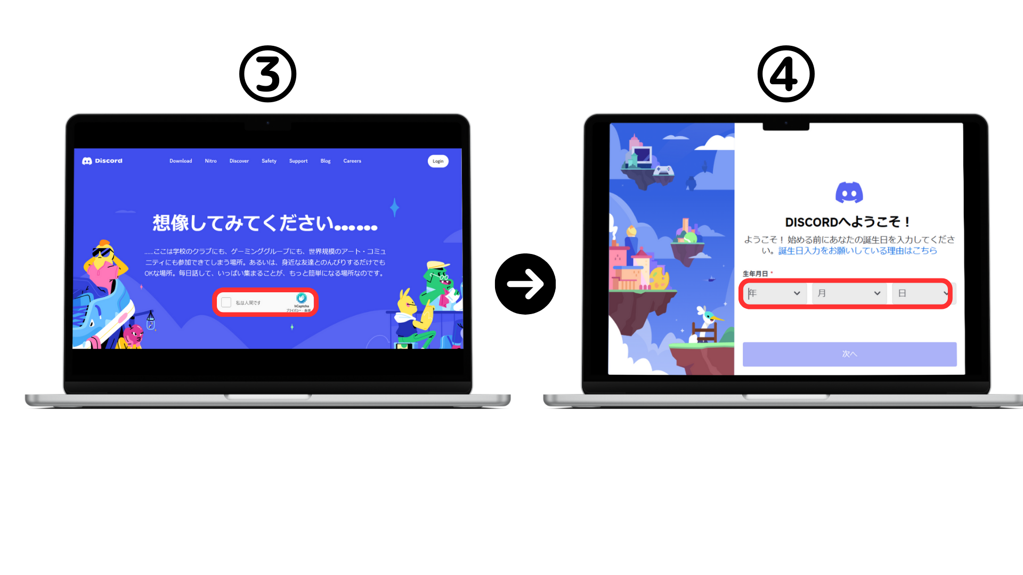
⑤ E -posta adresinizi ve şifrenizi girin
⑥ E -postayı onaylayın ve onaylamak için "E -postayı Doğrula" yı tıklayın.
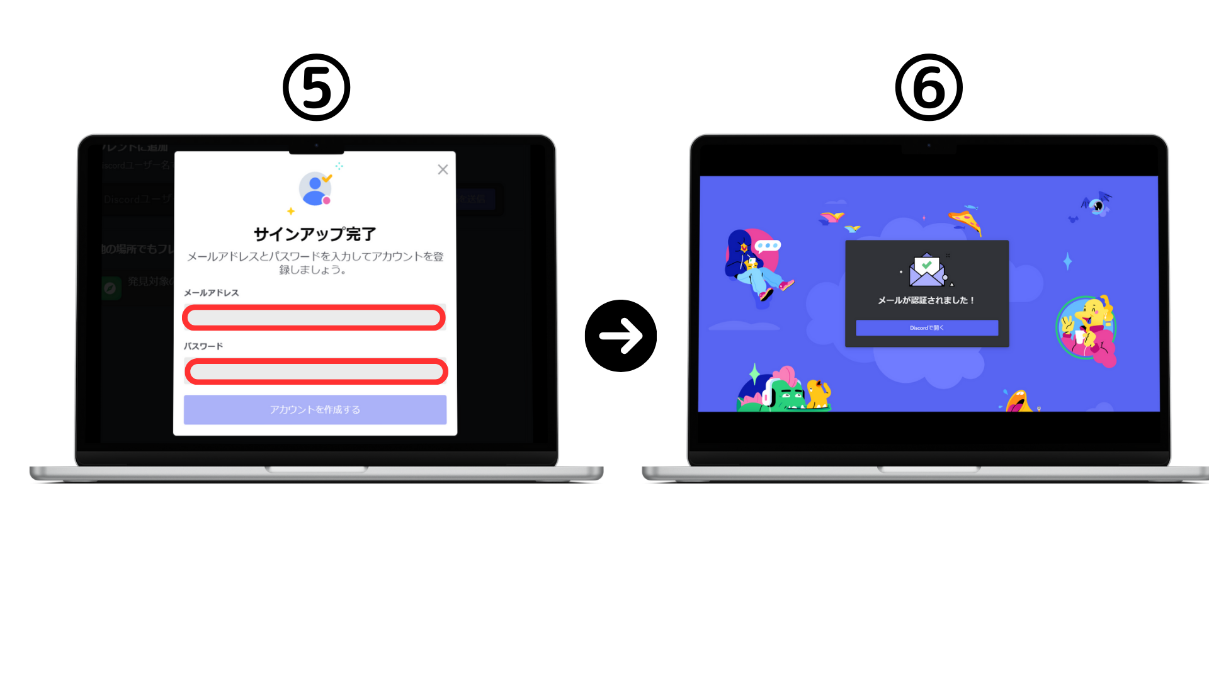
Uyuşmazlık güvenliği nasıl iyileştirilir
Uyuşmazlık daha uygun ve daha fazla güvenlik endişesidir.Yetkisiz erişim, spam ve hatta gizlilik ihlali.。。Bu riskleri önlemek için belirli yöntemleri açıklayacağım.Uyuşmazlık deneyiminiz için daha güvenli ve daha rahat prosedürlere göz atın.
İki adım kimlik doğrulamasını sağlayan iki aşamalı kimlik doğrulaması, hesabınıza yetkisiz erişimi büyük ölçüde önlemek için önemli bir araçtır.Bu, giriş yaparken ek kimlik doğrulama kodu gerektirir.
DM ayarlarını yalnızca gizliliği koruyan arkadaşlardan doğrudan mesajlar alacak şekilde ayarlayabilirsiniz.Bilinmeyen kullanıcılardan gereksiz mesajlardan ve spam'lerden kaçınabilirsiniz.
Güçlü şifrelerin veya genel kelimelerin kısa kullanımını içeren şifreler kolayca tahmin edilebilir.Rastgele karakterleri, sayıları ve sembolleri birleştiren uzun bir şifre kullanın.
Bilinmeyen bağlantıya tıklanmayan bilinmeyen bağlantıları veya sunucu mesajında ​​gönderilen bilinmeyen bağlantıyı tıklamaktan kaçınmalısınız.Bu, kötü amaçlı yazılım ve balıkçılık alanlarına yönlendirme riskidir.
Düzenli yazılım güncellemelerinin ve ilgili yazılımların güvenlik yamalarını ve güncellemelerini sürekli olarak kontrol ederek ve güncel tutarak güvenlik açığını her zaman azaltabilirsiniz.
Bir anlaşmazlık hesabı oluşturdunuz mu?Sonra, Akıllı Cep Discord topluluğuna katılalım!
Topluluk katılım yöntemi yakında yayınlanacak.Lütfen dört gözle bekleyin ~
Akıllı cebinizle ilgileniyorsanız, lütfen "SmaPke Magazine" ile resmi X hesabını takip edin.
Resmi X Hesabı: https: //twitter.com/smapocket
Resmi uyumsuzluk: https: //discord.com/invite/smartpocket

